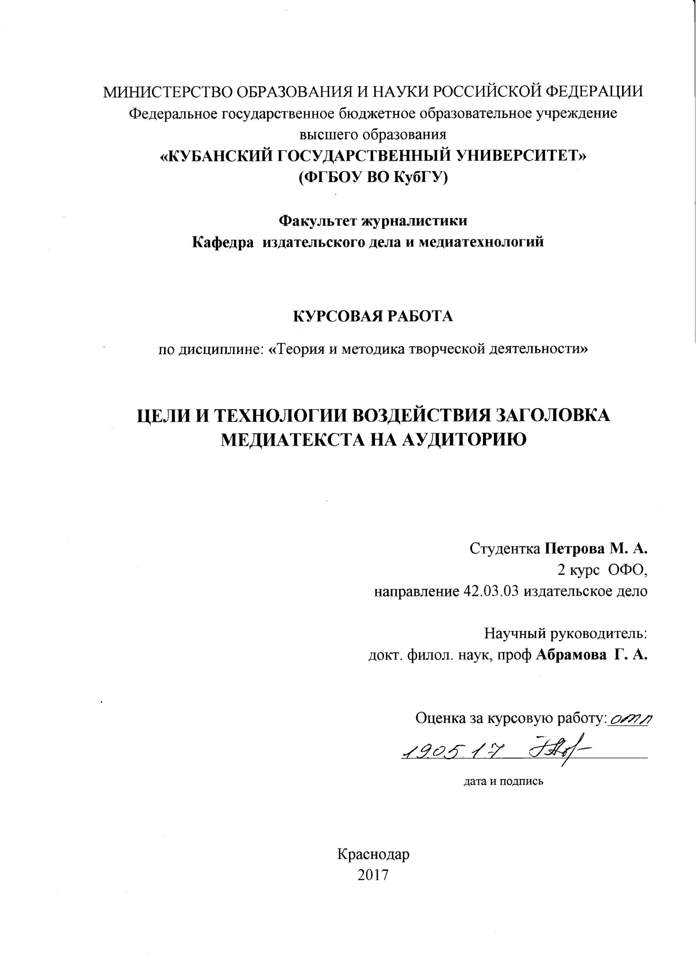

Содержание

Введение……………………………………………………………………2
1. Основные сведения о заголовке………………………………………..5
1.1 Понятие заголовка. Его виды……………………………………..5
1.2 Заголовочный комплекс…………………………………………..8
2 . Воздействие заголовков на аудиторию……………………………….10
2.1 Цели и функции воздействия заголовка на аудиторию……..…...10
2.2 Технологии воздействия заголовка на аудиторию……….……..11
3. Влияние заголовков на аудиторию на практике …………………….17
3.1 Влияние заголовков на примере интернет издания «Сноб»…...17
3.2 Влияние заголовков на примере журнала «Esquire»……………22
Заключение………………………………………………………………..27
Список использованной литературы……………………………………..29

ВВЕДЕНИЕ

Тема курсовой работы актуальна, потому что первое, на что обращает внимание современная аудитория, выбирая материал для прочтения это – заголовки. У людей остается всё меньше времени на чтение газет, журналов или онлайн-изданий, поэтому от заголовка зависит, будет ли прочитан материал.
Ранее тема была разработана А. А. Тертычным в статье под названием «Заголовок – слово главное А. А. Свиридовой в статье «Заголовок в средствах массовой информации как средство воздействия на сознание личности», С. О. Миловановой в статье «Газетный заголовок как средство актуализации смысла».
Новизна курсовой работы состоит в том, что впервые влияние заголовков на аудиторию было рассмотрено на примерах интернет издания «Сноб» и журнала «Esquire».
Целью курсовой работы является изучение заголовков медиатекста и их воздействия на сознание аудитории.
В задачи работы входит:
- изучение основных понятий о заголовках,
- ознакомление с различными классификациями,
- исследование заголовочного комплекса,
- функций заголовков,
- подробное изучение технологий воздействия заголовков на сознание аудитории,
- анализ заголовков в изданиях, на основе рассмотренной теории.
Объект исследования – заголовки материалов СМИ.
Предмет исследования – технологии и способы воздействия заголовков медиатекста на аудиторию.
Теоретическая значимость курсовой работы состоит в том, что она может служить основой в работе авторов и журналистов, пользующихся заголовками, а также может использоваться в процессе подготовки курса лекций по журналистике и филологии.
Практическая значимость работы состоит в том, что она может помочь журналистам в создании заголовков медиатекстов.
При написании курсовой работы использовались следующие методы исследования: системный и контент-анализ в практической.
Курсовая работа состоит из введения, трех глав, заключения и списка использованных источников, который включает 16 наименований.

1. Основные сведения о заголовке.

1.1. Понятие заголовка, его виды.

Заголовок - полноправный элемент текста, входящий в него и связанный с другими компонентами материала. Он даёт название тексту, раскрывая в той или иной степени его содержание. Существует несколько определений заголовка. Согласно словарю Даля, заголовок - выходной лист, первый листок книги или сочинения, где означено название его. В Большой Советской Энциклопедии дается несколько иное определение: «название литературного произведения, в той или иной степени раскрывающее его содержание». В словаре Ожегова даётся следующее определение, заголовок - название какого-либо произведения или отдела его частей. В данной работе под заголовком понимается привлекающее внимание название медиатекста.
По заголовку читатель определяет степень важность материала, решает, необходим ли он к прочтению. Для правильного восприятия текста аудиторией, необходимо придумать и подобрать правильный заголовок, наиболее подходящий для конкретного текста. Для этого необходимо знать основные виды заголовков. Существует несколько классификаций, составленных на разных основаниях. Одна из классификаций делит заголовки по цели эмоционального воздействия на аудиторию:
- Интригующие. Зеленая экономика: чем шмель отличается от инвестора? («Кубанские новости», 20.01.17)
- Страшные: В Каневском районе мужчина зверски зарезал своего собутыльника и сжег его («Кубанские новости», 10.04.2017)
- Сногсшибательные: В Сочи «поселилась» группа The Beatles («Кубанские новости», 7.04.2017)
- Скандальные. Яркий пример скандального заголовка представлен в итальянской газете «Quotidiano Nazionale»: Трио толстушек упускает олимпийское чудо.
С точки зрения образного содержания выделяют следующие виды заголовков:
- Тематический. Может называть то, о чем пойдёт речь в тексте. Например, заголовок к рецензии на фильм с одноименным названием:
ПОСЛЕДСТВИЯ («Rolling Stone», 7.04.2017).
- Сообщающий. Кратко резюмирует сказанное, дает представление о том, что произошло или будет происходить.
На Кубани 25 апреля официально объявлено нерабочим днем («Деловая газета. Юг», 05.04.2017)
- Эмоционально-оценочный. Такой заголовок содержит эмоциональные, оценочные слова, иногда в переносном значении.
Жалкие. Почему избиратели больше не видят в политиках величия. (онлайн издание Republic, 28 апреля 2017). В данном случае автор использует оценочное слово «жалкий», но с некоторой иронией.
- Парадоксальный. Соединяет в себе несовместимые понятия. Пример парадоксального заголовка - статья из английской версии журнала Esquire, посвященная выходу нового сезона сериала «Игра престолов»:
Зима наступит летом
- Проблемный. Содержит актуальный вопрос или злободневную проблему.
Россия предложила ввести в Сирию иностранные войска. ( Онлайн издание Медуза, 4 мая 2017)
- Цитатный. В качестве заголовка использована цитата из текста, к которому он относится или афоризмы, устойчивые выражения, стоки из стихов.
«То, что сделали Gorillaz – это музыкальный салат, и он появится на всех фуд-кортах планеты» (Esquire Май 2017). В качестве заголовка журналист использовал цитату из материала.
- Трансформированный. В трансформированном заголовке автор сознательно меняет слова или их формы в известном выражении, цитате.
Мир вашему дыму. ( Esquire № 77, май 2012)
По уровню сложности можно разделить заголовки на три типа:
1. Простой заголовок.
Состоит из простого, законченного предложения. Он может быть как повествовательным, так и вопросительным. Такой заголовок подходит для коротких информационных сообщений, главная цель которых проинформировать аудиторию о произошедшем. Пример такого заголовка содержится в следующем тексте:
«Краснодар: когда поедем?»
В Краснодаре приведут в порядок около 80 км дорожного полотна. Это будет самый масштабный ремонт дорог в истории города, который планируется провести в ближайшие два года. («Кубанские новости», 28.03.17)
2. Усложненный заголовок.
Состоит из нескольких самостоятельных частей, каждая их которых логически завершена.
Без купюр. Кубань не боится перехода на безнал.
В начале 2017–го министр финансов Антон Силуанов поддержал идею сокращения расчетов наличными деньгами и рассказал о налоговых новациях. Теперь чиновники обсуждают запрет зарплаты наличными, ограничение оплаты наличными крупных покупок, введение муниципального налога с дифференциацией по типу платежа: налог на операции с наличными.
("Деловая газета. Юг", 22.03.20)
3. Заголовочный комплекс.
В состав заголовочного комплекса входят заголовок и подзаголовок (дополнительные заголовки), также, по мнению некоторых исследователей, в него можно включить: анонсы, шапки, рубрики, лиды и названия тематических полос. Примером может служить статья Александра Аликина в номере «Деловой газеты. Юг». Основной заголовок материала: «Долги Кубани обновят дешевыми кредитами», далее текст разделён на две части, каждая из которых имеет свой подзаголовок:
Дефицит и госдолг
Деньги предназначены для финансирования дефицита краевого бюджета и погашения долговых обязательств Краснодарского края, сказано в документах...
Низкие ставки
В марте, перед тем как объявить аукционы, Минфин края досрочно погасил кредиты Сбербанка, привлеченные в 2013, 2015 и 2016 гг., на общую сумму 7,8 млрд рублей. Причем частично — на деньги кредита федерального бюджета, выданного 15 марта размером 3,8 млрд сроком на 5 лет.

1.2 Заголовочный комплекс

Заголовочному комплексу стоит уделить особое внимание. Как было сказано выше, заголовочный комплекс может включать в себя различные системы (заголовки, подзаголовки, надзаголовки, рубрики, лиды). Исходя из этого, заголовочные комплексы делят на два вида: сложные и составные. Сложный заголовочный комплекс — это объединение на плоскости заголовков нескольких видов. Он может включать в себя заголовок, подзаголовок, надзаголовок, рубрику и т.д. В составной заголовочный комплекс, помимо причисленных элементов входят иллюстрация и врезка.
Необходимо подробнее рассмотреть элементы заголовочного комплекса.
Согласно издательскому словарю, подзаголовок – это дополнительный заголовок, который уточняет, поясняет или дополняет основной заголовок. Его либо заключают в круглые скобки, либо помещают отдельной строкой, набранной шрифтом меньшего, чем заголовок, кегля.
Надзаголовок - верхний заголовок в группе заголовков. Обычно набирается шрифтом меньше, чем основной.
Рубрика – название определённого раздела печатного средства массовой информации.
Лид – вводная часть текста, состоящая из нескольких предложений, в которых обозначена проблема или суть материала.
Врезка - редакционное дополнение к тексту. Вставками могут являться комментарии, примечания, призывы.
Подводя итог, можно сказать, что заголовок имеет несколько определений, но все они сводятся к одному: заголовок - это название текста, главное значение которого привлечение внимания читателей. Существует множество классификаций заголовков, все они в той или иной степени пересекаются между собой, или, по крайней мере, не противоречат друг другу. Знание основных классификаций помогает автору подобрать наиболее подходящий заголовок к своему материалу.

2. Воздействие заголовков на аудиторию

2.1 Цели и функции воздействия заголовка на аудиторию

Заголовок имеет несколько основных целей и задач:
- привлечение внимания,
- возбуждение интереса читателя,
- обозначения основной проблемы,
- подчеркивание главной мысли текста,
- наталкивание читателя на размышления по теме, затронутой в тексте
- формирование эмоционального воздействия текста на аудиторию.
Правильно подобранный, удачный, оригинальный заголовок выполняет следующие функции:
1. Привлекает внимание читательской аудитории.
2. Ориентирует читателя во всем массиве материалов издания.
3. Вовлекает в работу фоновые знания читателя.
4. Формирует то отношение аудитории к проблеме, которое было задумано автором.
5. Втягивает читателя в языковую игру, путем создания интриги.
6. Создает своеобразный диалог между автором текста и читателем.

2.2 Технологии воздействия заголовка на аудиторию

Для достижения обозначенных целей используются следующие методы, условно их можно разделить на две группы:
I. Неречевые:
1. Графический.
2.Информативный.
3. Смысловой.

II Речевые:
1. Лексические.
2. Словообразовательные.
3. Морфологические.
4. Синтаксические.
5. Риторические или стилистические.

Из неречевых технологий воздействия заголовка самым распространенным является шрифтовое выделение. Этот прием будет удачным, если задачей автора является подчеркивание двойного смысла. Например, слово «шокотерапия» можно обыграть как «ШОКОтерапия», если материал посвящен шоколаду.
Графический метод реализуется через шрифтовые выделения, графические средства или необычные приёмы вёрстки. К графическим методам можно отнести все возможные подчеркивания заголовка, выворотку и т.п.
Информативный метод является одним из самых распространенных. С помощью такого метода авторы притягивают интерес читателя актуальной и важной информацией, находящиеся в заголовке. Чаще всего он применяется в новостных материалах. Пример заголовка с использованием информативного метода: «Бьюти-блогер из Одессы сделала пластику носа. Теперь она говорит, что не может дышать, а сотрудники клиники ей угрожают» (Электронный ресурс «Медуза», 29 апреля 2017г). Данный заголовок является кратким содержанием статьи, которой он предшествует.
Смысловой метод характеризуется эффектом обманутых ожиданий и применением в заголовках результата умолчания. В таких случаях заголовок соответствует материалу, но с неожиданной стороны. В качестве примера можно рассмотреть материал из номера журнала Esquire, май 2017. Заголовок «Железный» с первого взгляда совершенно не соответствует материалу о жителях Северной Осетии, но автор объясняет, почему выбрал именно такой заголовок. Он утверждает, что слово «iron» в переводе с осетинского означает «осетин», а в переводе с английского «железный». Таким образом, мы видим, что журналист добился эффекта обманутого ожидания, но при этом подобрал заголовок, характеризующий его материал.
Также часто применяются методы языковой игры.
На сегодняшний день одним из наиболее более модных средств привлечения интереса в заголовках считается окказионализмы. Окказионализмы - это слова, которые созданы автором для выражения определенного стиля. Такие слова становятся непонятны вне контекста, они не входят в состав языка. Пример заголовка с окказионализмом: « «Единороссы» возвращают Новочеркасск».
Рост интереса журналистов к окказионализмам объясняется просто: подобные новообразования ломают стандарты восприятия, позволяют наиболее подробно и четко сформулировать чувства, эмоции и ощущения, дают более точную, полную оценку происходящему, усиливают эмоциональную окраску речи.
Еще одним обширно используемым орудием привлечения внимания читателей считается применение фразеологизмов.
Фразеологизм – устойчивое словосочетание, с самостоятельным
значением.
Автор может использовать поговорки, пословицы, библейские изречения или крылатые выражения в их изначальном виде, то есть не сокращая, не меняя слова или предлоги. Однако возможны и другие способы использования фразеологизмов в заголовках. Журналист может частично или полностью изменять лексический состав фразеологизма, но при этом сохранять его смысловое значение.
Еще один способ – это замена слов. В таком случае автор подбирает слово по смыслу никак не связанное с замененным компонентом фразеологизма, но позволяющее перебросить «мостик» от заголовка к содержанию текста.
Другой приём связан с расширением фразеологизма. В этом случае лексический состав полностью сохраняется, но журналист, наоборот, дополняет его новыми словами. Особый интерес представляют заголовки, в которых расширение фразеологизма происходит за счёт усложнения одного из компонентов.
Реже используется следующий приём – сокращение фразеологизма, рассчитанное на эрудицию читателя, которому достаточно несколько слов, чтобы восстановить в памяти полное выражение. Ещё больший интерес этому приёму придаёт замена одного из компонентов устойчивого выражения, сопровождающаяся сокращением этого же выражения.
Теперь рассмотрим методы использования фразеологизмов в заголовке, при которых смысловая нагрузка меняется.
Одним из таких методов является частичное изменение состава фразеологизма, которое ведёт к изменению его общего значения. Этого можно добиться в результате оригинального смешения двух устойчивых выражений, например: «Зачем синичке сказочный дворец?».
Автор может сохранять значение фразеологизма, при этом меняя его лексический состав. Хороший стилистический эффект, а также привлечение внимания читателей здесь создаётся за счёт отражения материала в заголовке. Например, в журнале Esquire № 128, ноябрь 2016, текст об исследовании бесполезности наличных денег был озаглавлен «Нал, да удал». В этом заголовке происходит не просто замена слова в устойчивом речевом обороте, а отражение главного объекта текста.
Следующим способом привлечения внимания аудитории к материалу является языковая игра.
Языковая игра – определенный тип речевого поведения говорящих, основанный на преднамеренном (сознательном, продуманном) нарушении системных отношений языка, т.е. на деструкции речевой нормы с целью создания неканонических языковых форм и структур, приобретающих в результате этой деструкции экспрессивное значение и способность вызывать у слушателя/читателя эстетический и, в целом, стилистический эффект.
Чаще всего при помощи языковой игры автор стремиться придать заголовку комический смысл или освежить речь. В любом случае, это один из самых распространённых и надежных способов привлечь внимание читателя.
Существует множество видов языковой игры. Ниже рассмотрены некоторых из них.
Словообразовательная игра. Этот прием обусловлен создание новых форм слова при помощи суффиксов, приставок и других словообразовательных элементов. Пример заголовка со словообразовательной игрой: «Занимательное жуликоведение» (Комсомольская Правда, декабрь 2011г).
Часто журналисты образовывают новые слова из имен или фамилий лиц, о которых идет речь в их материалах. «Ушел Батька Кондрат» (Наше Время № 643, 29 ноября 2013 г). В статье с таким заголовком речь идет о губернаторе Краснодарского края Николае Кондратенко.
Фонетическая игра. Данный метод заключается в изменении фонетических форм слова. Используя фонетическую игру, автор добавляет письменной речи иллюзию спонтанной устной речи. Аудитория, встречаясь с заголовком такого типа сопоставляет изначальное, правильное написание или звучание слова и его использование в данном заголовке. Тем самым журналисту удается привлечь внимание читателя. Заголовок, с применением фонетической игры, можно рассмотреть на следующем примере. В электронном издании «Российская Планета» материал о поисках снежного человека озаглавлен «Йети глаза напротив». В данном заголовке при помощи изменения букв в слове «эти» журналист придает известной строчке новый смысл и таким образом притягивает интерес аудитории к тексту.
Морфологическая игра. В основе морфологических трансформаций – использование слова в другой, чуждой ему морфологической категории. Внешне эта игра напоминает имитацию нелитературной речи, противостоящей литературным нормам. Но по своему содержанию необычная для слова грамматика развивает в тексте и новые содержательно-эмоциональные эффекты: «Товар – лицом» - преобразование морфологической формы слова синтаксическими средствами.
Языковая игра в сочетаемости слов. Данный вид языковой игры заключается в нарушении норм сочетаемости слов с целью создания дополнительных эффектов. Разбивая привычные смысловые связи в словосочетании, автор добивается новых отношений между единицами языка, а также негодования аудитории, что в последствие заставляет прочитать материал под таким заголовком. Пример, «Убиться об заклад» (Esquire, февраль 2017г), в данном заголовке используется устойчивое выражение биться об заклад, но в измененной форме. Используя слово «убиться», автор нарушает привычный смысл выражения.
Популярен такой синтаксический приём языковой игры как парцелляция. Парцелляция - это разделение единого в смысловом отношении выражения на самостоятельные, отдельные предложения. Пример заголовка с парцелляцией можно найти на электронном ресурсе газеты «Комсомольская Правда», 24 ноября, 2011: Поставим все на карту. Универсальную.
Следующий приём синтаксической языковой игры это – пресуппозиция. Под данным лингвистическим термином понимается необходимый компонент, который обеспечивает наличие смысла в предложении или высказывании. Главное условие для такого компонента - соответствие истины. Иначе предложение будет казаться бессмысленным или неуместным в данном материале. Пресуппозиция применяется в заголовке «Пельмени» сыграют в пинг-понг («Комсомольская Правда», 29 октября. 2011г), в данном случае речь идет о команде КВН «Уральские Пельмени».
Часто журналисты используют такой стилистический приём создания языковой игры как макароническая речь. Макароническая речь представляет собой смешение слов из разных языков. Возможно написание слова не только на языке-первоисточнике, но и, например, его транскрипция на русском языке. «МИД МЭН» (Esquire, май 2017). Этот заголовок предшествует тексту о министре иностранных дел Российской Федерации Сергее Лаврове. Журналист использует аббревиатуру, непосредственно связанную с героем текста и английское слово «men», которое переводится на русский язык как человек, мужчина. При этом автор использует транскрипцию слова, пишет его русскими буквами.
Делая вывод, можно заметить, что для достижения целей заголовков и выполнения их основных функций, журналисту необходимо пользоваться методами воздействия на сознание аудитории. Таких методов множество, но для каждого отдельно взятого медиатекста оптимален один из вышеперечисленных.

3. Влияние заголовков на аудиторию на практике

3.1 Влияние заголовков на примере интернет издания «Сноб»

Рассмотрим примеры влияния заголовка на аудиторию на примере материалов интернет издания «Сноб».
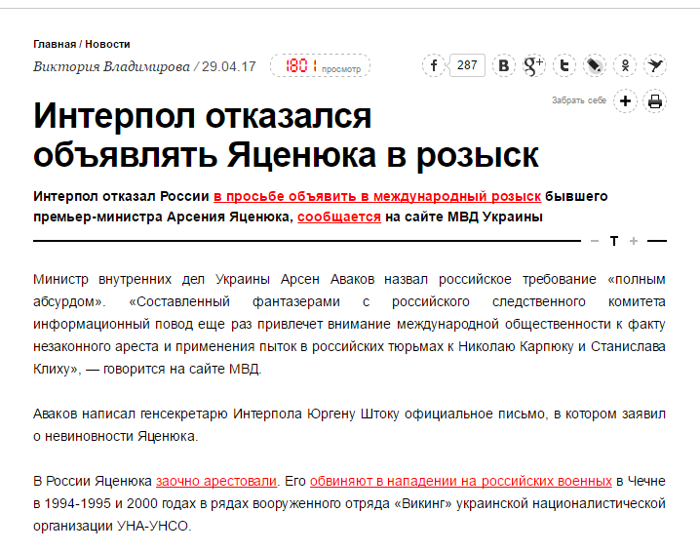 Рис. 1

Автор этого материала (Рис. 1) воспользовался простым заголовком сообщающего типа. Основной посыл, проблема текста переданы читателю в заголовке. Прочитав его, аудитории не нуждается в ознакомлении с текстом. Как можно заметить, данный материал набрал 1081 просмотр, а так же 287 отзывов в социальной сети Facebook.

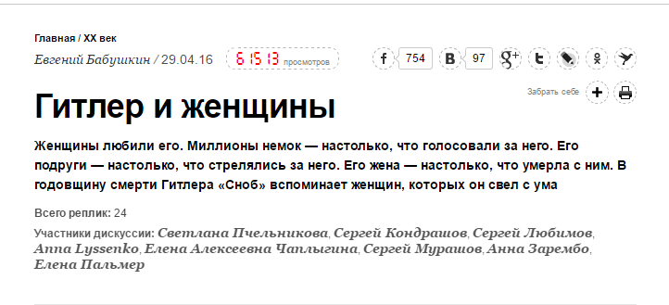
Рис. 2
Автор текста, представленного на рис. 2, использовал простой тематический заголовок. Читательская аудитория, ознакомившись с ним, может понять только тему материала, а чтобы узнать вопросы, которые поднимает автор необходимо обратиться к самому тексту. Данный материал набрал 61513 просмотров, получил большое количество отзывов в социальных сетях.
Если сравнить два материала, можно сделать вывод, что тематический заголовок привлекает внимание читателей больше, что сообщающий. Мы видим, что во втором случае текст просмотрело на 60 тысяч читателей больше. Материал с тематическим заголовком получил на 500 отзывов больше, а также привлек не только пользователей социальной сети Facebook, но и Вконтакте.
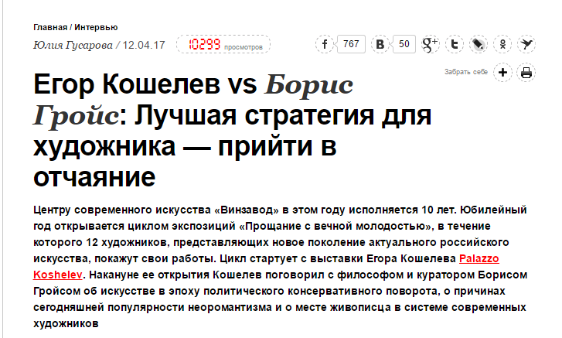
Рис. 3
В качестве заголовка к материалу на рис. 3 применена цитата из самого материала. Это цитатный заголовок усложненного вида. Реплика, выбранная для заголовка, заставляет аудиторию задуматься над некоторыми вопросами, а также согласиться или мысленно опровергнуть высказывание. Такая цитата удачна для заголовка, потому что она способна вызвать живую реакцию у аудитории. Текст набрал 10 тысяч просмотров и почти 800 отзывов.

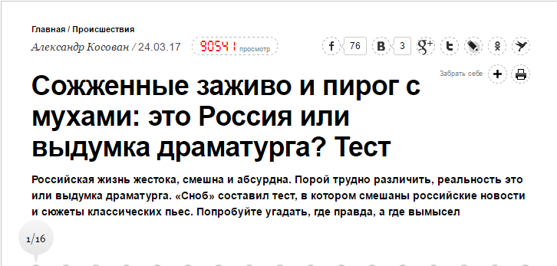
Рис. 4
Заголовок, который выбрал Александр Косован для своего текста
(Рис. 4), является составным. Пользуясь несколькими классификациями, можно заметить, что он интригующий и пугающий. Интерес у читателя вызывает заголовок в форме вопроса, а также пугающие словосочетания «сожжённые заживо» и «пирог с мухами». Материал набрал огромное количество просмотров – 90 тысяч, и относительно мало отзывов в социальных сетях.
Сравнивая материалы на рис. 3 и рис. 4, можно заметить, что текст с пугающим, интригующим заголовком вызывает больший интерес у читателей. Такой материал набирает просмотров в 9 раз больше, чем материал с заголовком-цитатой. Однако в социальных сетях гораздо бурная реакция оказалась на текст с цитатным заголовком. Он набрал на 700 отзывов больше.

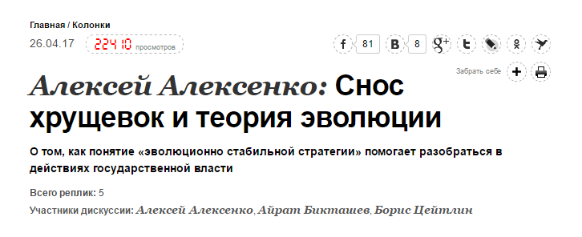
Рис. 5

Заголовок материала на рисунке 5 состоит из двух несовместимых понятий. Читая его, аудитория задается вопросом: «Как же связаны между собой хрущевки и эволюция?» Однако чтобы ответить на этот вопрос читатель вынужден ознакомиться с текстом. Таким образом, материал набрал 22 тысячи просмотров и около 80 отзывов.

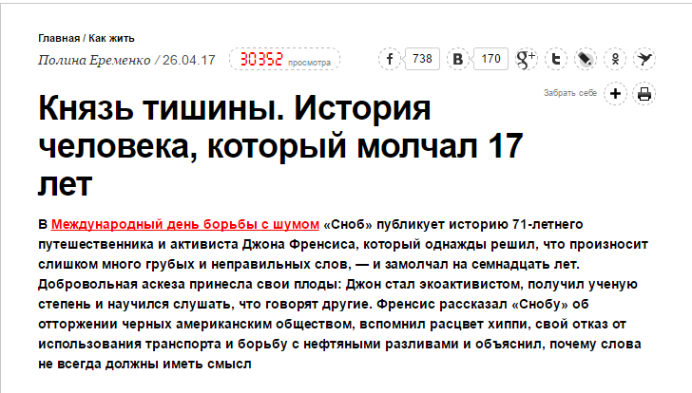
Рис. 6

Полина Еременко воспользовалась заголовком-цитатой (Рис. 6). «Князь тишины» - название популярной песни группы Nautilus Pompilius. Знаменитое словосочетание помогло материалу набрать 30 тысяч просмотров и почти 900 отзывов.
Сравнивая статьи на рисунках 5 и 6, можно заметить, что заголовок-цитата оказался удачнее. Текст, который он озаглавил, просмотрело на 8 тысяч человек больше, а также он набрал намного больше отзывов.

3.2 Влияние заголовков на примере журнала «Esquire»

Далее для изучения влияния заголовков на сознание аудитории обратимся к материалам интернет версии журнала «Esquire».

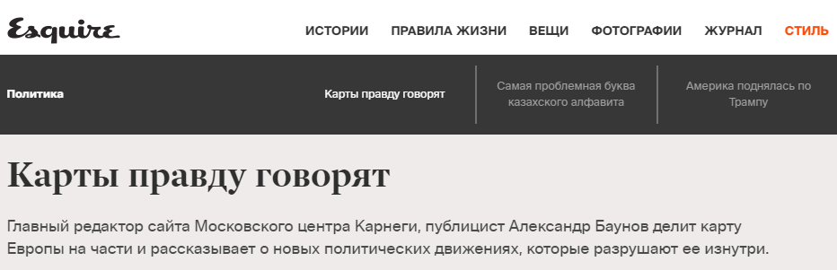
Рис. 7
Заголовок на рисунке 7 простой, тематический, но журналист, придумавший его применил эффект обманутого ожидания, воспользовавшись языковой игрой, а именно многозначностью слова «карты». В привычном для нас словосочетании обычно речь идет об игральных картах. Но в данном случае автор имеет ввиду карты географические. На материал откликнулось около 200 человек в социальных сетях.

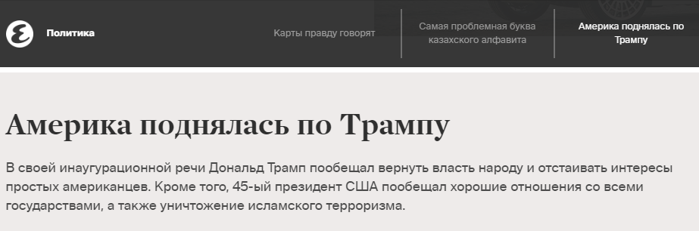
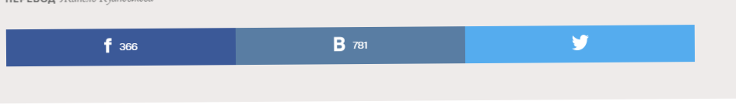Рис. 8
Автор следующего текста (рис.8) так же применяет языковую игру. В этом простом, тематическом заголовке фамилия американского президента использована место слова «трап», подходящего по смыслу в данном контексте. В силу фонетической схожести слов, замена, сделанная журналистом, не лишает предложения начального смысла, а только придает новые значения. Данный материал набрал больше тысячи отзывов в сумме.
Сравнивая две статьи (рис. 7 и рис. 8), можно заметить, что языковая игра с фамилией знаменитого политика привлекла больше внимания, чем заголовок с применением эффекта обманутого ожидания. На текст под заголовком «Америка поднялась по Трампу» оставило отзывы на 800 человек больше.

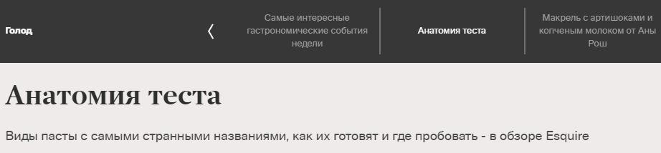
Рис. 9

На рисунке 9 представлен простой заголовок – парадокс. Автор использует слова из различных сфер. «Анатомия» - медицинский термин и слово из кулинарии - «тесто». Несмотря на непривычное словосочетание, мы понимаем, о чем пойдет речь в статье. Языковая игра в данном случае не стала действенной. Материал набрал только 49 отзывов в социальной сети.

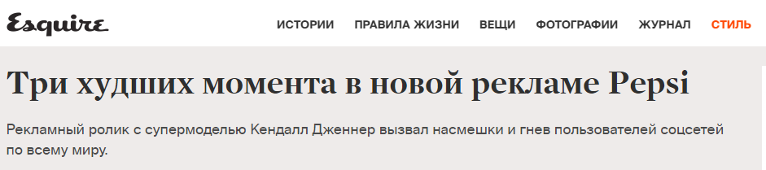
Рис. 10
В данном материале (рис. 10) используется обычный заголовок эмоционально-оценочного вида. Автор использует прилагательное «худший» и этим вызывает интерес у читателя. Материал вызвал активную реакцию аудитории. Отзывы в социальных сетях о нем оставили почти полторы тысячи человек.
Таким образом, можно сделать вывод, что заголовок эмоционально-оценочного вида влияет на сознание аудитории намного сильнее, чем заголовок-парадокс. Разница в количестве отзывов колоссальная. На материал на рисунке 10 отозвалось на 1300 человек больше, чем на материал на рисунке 9.

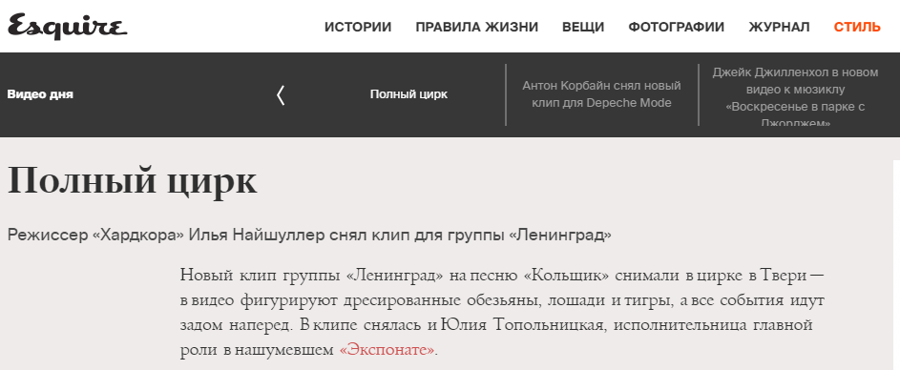
Рис. 11
В статье на рисунке 11 текст о новом клипе группы «Ленинград» озаглавлен устойчивым выражением «Полный цирк». В данном случает применение фразеологизма не способствовало реакции аудитории. Материал набрал всего 180 отзывов. Возможно, название популярной группы, упомянутое в заголовке, привлекло бы больше читателей.

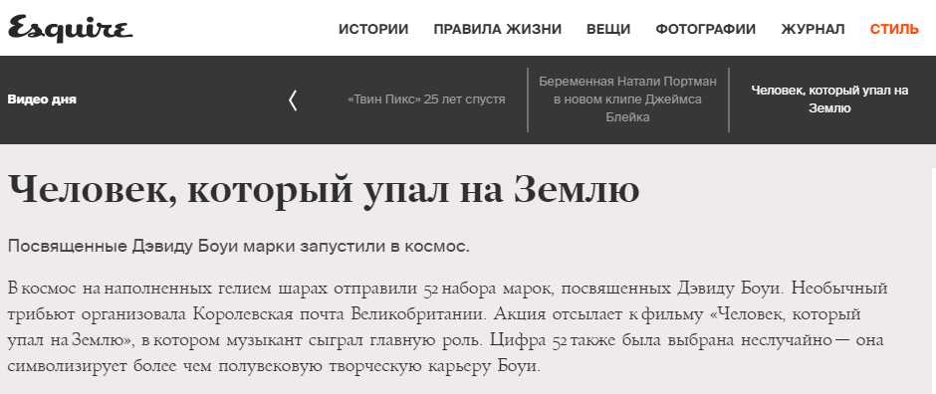
Рис. 12
Для статьи на рисунке 12 автор подобрал заголовок-цитату. В названии статьи стоит название фильма с Дэвидом Боуи, о котором идет речь в тексте. Так же заголовок ассоциируется с песней музыканта, название которой переводится как «жизнь на Марсе». Заголовок оказался удачным, отзывы на него оставило почти 500 человек.
Если сравнить два материала из одной рубрики (рис. 11 и рис. 12), можно заметить, что статья под заголовком «Человек, который упал на Землю» вызвала большую реакцию. Влияние заголовка на аудиторию в данном случае вызвано не только языковыми приемами и удачной цитатой из текста, но и ассоциативным рядом, который вызывает данный заголовок.
Подводя итог, необходимо подчеркнуть уникальность методов подбора заголовков. В представленных выше текстах мы видим различные технологии воздействия заголовков медиатекста на аудиторию. В некоторых случаях подобранные заголовки вызывают больше откликов у читателей. Это обусловлено грамотным выбором метода воздействия заголовка медиатекста на сознание читателей.
ЗАКЛЮЧЕНИЕ

Изучив тему «Цели и технологии воздействия заголовка аудиторию», можно сделать следующие выводы.
Заголовок влияет на аудиторию. Он может заинтриговать читательскую аудиторию, напугать или рассмешить ее, тем самым указав на основную тему медиатекста.
Существует несколько классификаций заголовков медиатекста. Каждая из них имеет свои особенности. Работая с заголовками, автор обязан ознакомиться с основными классификациями заголовков, проанализировать свой материал, обратив внимание на его уникальные черты и определиться с видом будущего заголовка.
В некоторых случаях установить взаимодействие журналиста с читателем удобнее при помощи заголовочного комплекса. При этом необходимо создать стилевое и смысловое единство всех компонентов комплекса (основного заголовка, подзаголовка, надзаголовка, лида и т. д.).
Существует несколько основных целей и задач заголовков. Главная из них – привлечение внимания читательской аудитории. Для достижения поставленных целей заголовок должен выполнять свои базовые функции, например, формировать отношение читателя к проблеме или создавать диалог между аудиторией и автором материала.
Любой хороший заголовок должен способствовать коммуникации между автором материала и читателем; а также быть уникальным, подходить только к определенному тексту.
Один из самых распространенных методов влияния заголовков на сознание читателей – языковая игра. Её применение должно быть оправданно, так как в некоторых случаях заголовок, в котором использовалась языковая игра, теряет свою связь с текстом.
На внимание читателей, количество просмотров и отзывов часто влияет название известного фильма, популярной песни или исполнителя, имя медийной личности. В таких случаях языковая игра любого типа, обыгрывающая «громкие» слова в заголовке является самым действенным методов воздействия заголовка на сознание аудитории.
Заголовок может влиять на сознание читателя, но не так как это было задумано журналистом. В таких случаях следует проанализировать причины данной проблемы и отредактировать или поменять заголовок.
Несомненно, заголовки медиатекста оказывают влияние на сознание аудитории. Для того чтобы это влияние оказалось таким, как необходимо автору текста, он должен знать не только основные сведения о заголовках (понятие, виды, функции), но и технологии воздействия на сознание читательской аудитории. Только с вышеперечисленными знаниями журналист может добиться популярности своих текстов.
Достигнута цель курсовой работы. Изучены заголовки медиатекста и их воздействие на аудиторию.
Выполнены поставленные задачи. Изучены основные понятия о заголовках. Мы ознакомились с различными классификациями: по цели эмоционального воздействия на аудиторию, по образному содержанию, по уровню сложности. Мы исследовали заголовочный комплекс и входящие в него элементы, функции заголовков. Подробно изучили речевые и неречевые технологии воздействия заголовков на аудиторию. Провели анализ заголовков в онлайн издании «Сноб» и журнале «Esquire» на основе рассмотренной теории.
Результаты проведенного исследования послужат практической и теоретической основой в работе авторов и журналистов, а также в процессе подготовки курса лекций по журналистике и филологии.

Список использованной литературы
- Багманова А. Р. Газетный заголовок как средство речевого воздействия// Вестник Казанского государственного университета культуры и искусств
№ 1. – Казань: Федеральное государственное унитарное предприятие высшего профессионального образования «Казанский государственный университет культуры и искусств», 2013. – С. 18–24.
- Богданова О. Ю. Сопоставление функциональных особенностей заглавий художественных произведений и современной публицистики (на англоязычном материале) // Ярославский педагогический вестник № 3. Том I (Гуманитарные науки). – Ярославль: Ярославский государственный педагогический университет им. К.Д. Ушинского, 2012. – С. 140–143.
- Большая Советская Энциклопедия: том 13./ Гл. ред. А. М. Прохоров. – Изд. 3-е. – М.: Сов. Энциклопедия, 1978. – 672 с.
- Большой орфографический словарь русского языка : более 106 000 слов / [под ред. С. Г. Бархударова, И. Ф. Протченко и Л. И. Скворцова]. – 3–е изд., испр. и доп. – М. : Оникс [и др.], 2007. – 1150 c.
- Верещинская Ю. В. Заголовки газетных статей в аспекте медиалингвистики (на материале испанского языка) // Филологические науки в МГИМО: Сборник научных трудов. № 28 (43). – М.: МГИМО (У)МИД России, 2007. – С. 17–25.
- Даль, Владимир Иванович. Толковый словарь живого великорусского языка: избр. ст. / В. И. Даль; совмещ. ред. изд. В. И. Даля и И. А. Бодуэна де Куртенэ; [науч. ред. Л. В. Беловинский]. – М. : ОЛМА Медиа Групп, 2009. – 573 c.
- Дизайн периодических изданий. Учебное пособие для студентов факультетов и отделений журналистики университетов. Под ред. Э. А. Лазаревич. – М.: МГУ им. Ломоносова, 2000. – 120 с.
- Карим Салим Муртада. Заголовок – вопрос на газетной полосе: Диссертация. – Воронеж, 2003. – 141 с.
- Колесниченко А.В. Практическая журналистика. Учебное пособие. – М.: издательство московского университета, 2008. – 179 с.
- Лазутина Г.В. Основы творческой деятельности журналиста. Учебник. – М.: Аспект Пресс, 2001. – 240 с.
- Милованова С. О. Газетный заголовок как средство актуализации смысла // Известия Тульского государственного университета. Гуманитарные науки № 1. – Тула, ТулГУ, 2010. – С. 368-372
- Мильчин А. Э. Издательский словарь-справочник. – М.: ОЛМА-Пресс, 2003. – 560 с.
- Ожегов С. И., Шведова Н. Ю. Толковый словарь русского языка, 4– е изд. – М.: АСТ, 2005. – 944 с.
- Попкова Л. М. К вопросу о напряженности слова // Вестник Псковского государственного университета. Серия «Социально-гуманитарные и психолого-педагогические науки», Выпуск 4. – Псков: Псковский государственный университет, 2014. – С. 106–110
- Проблематика периодической печати: Учеб. пособие / Под ред. Г.С. Вычуба и Т.И. Фроловой. – М.: ИМПЭ им. А.С. Грибоедова, 2008. –
112 с.
- Тертычный А. Заголовок – слово главное // Журналист, 2004, № 1.

Даль, Владимир Иванович. Толковый словарь живого великорусского языка: избр. ст. / В. И. Даль; совмещ. ред. изд. В. И. Даля и И. А. Бодуэна де Куртенэ; [науч. ред. Л. В. Беловинский]. – М. : ОЛМА Медиа Групп, 2009. – 573 c.
Ожегов С. И., Шведова Н. Ю. Толковый словарь русского языка, 4– е изд. – М.: АСТ, 2005. – 944 с.

